Modelo Examen Final

Un video club de la provincia de Córdoba, necesita llevar un sistema donde se carguen los siguientes datos:

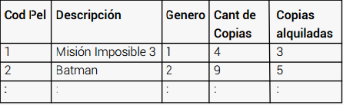

Donde género es: 1….Acción 2…..Terror 3….Documental

Se pide:

a | Ingresar N cantidad de datos, mediante un menú de opciones. (listo)

b | Indicar cantidad de películas por género. (listo)

c | Indicar la cantidad total de copias alquiladas. (listo)

d | Mostrar un Listado de películas ordenadas por descripción(listo)

e | Por cada película indicar la cantidad de películas que quedan en stock. El stock de películas está dado por la diferencia entre las Cantidad de copias y las Copias alquiladas. Generar un vector llamado stock con esta información. (listo)

f | Ingresar un Código de película y mostrar todos sus datos.(listo)

g | Mostrar qué género se alquila más (Búsqueda del mayor).(listo)

h | Mostrar un Listado ordenados por Código de película. (listo)

i | Mostrar todas las películas que posean en Stock de más de 5 películas. (listo)

j | Realizar una consulta por descripción. (listo)

k | Mostrar todas las películas en las que el Stock es inferior a 3. (listo)